宜蘭縣金岳國小101年度「友善校園」學生事務與輔導工作
「兒少保護-校園性別事件、性侵害、性騷擾事件處理機制」簽到簿
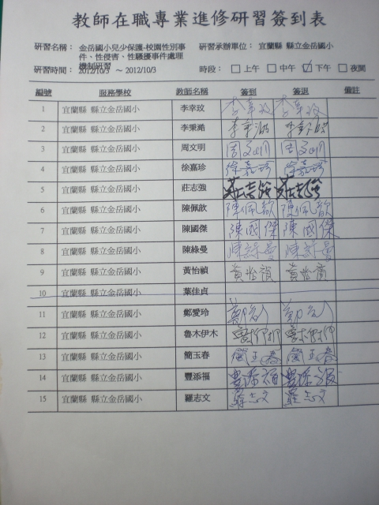

宜蘭縣金岳國小101年度「友善校園」學生事務與輔導工作
「兒少保護-校園性別事件、性侵害、性騷擾事件處理機制」成果
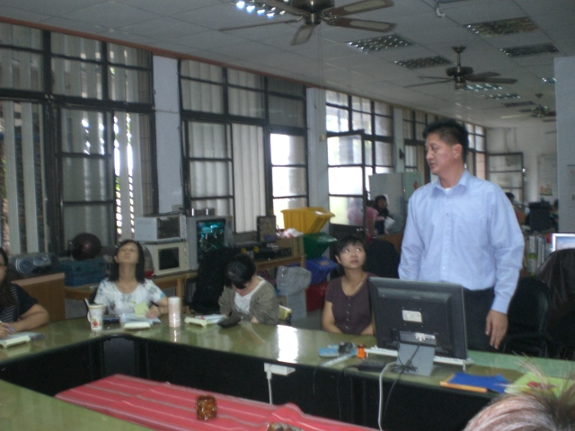 | 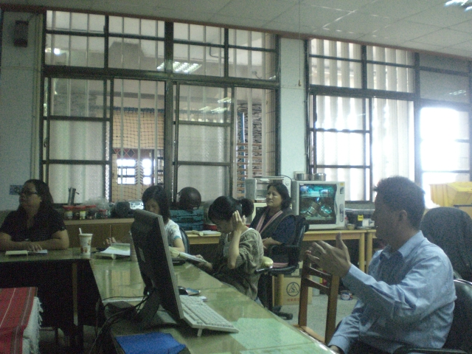
照片說明：校長介紹研習的內涵 | 照片說明：教師認真聽講
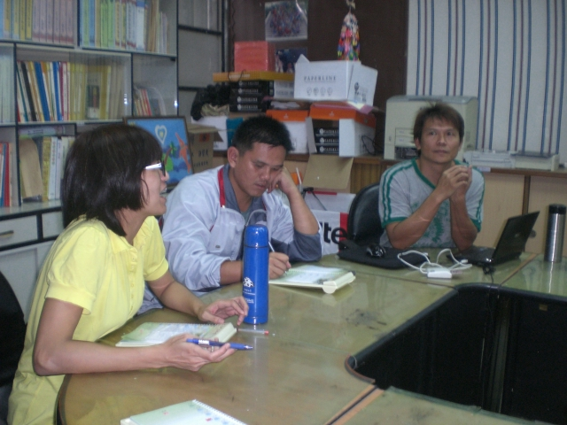 | 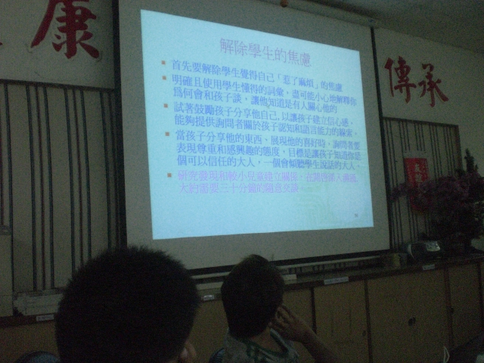
照片說明：教師熱烈討論如何推動兒少保護的教學設計與輔導個案的課程內容 | 照片說明：校長說明輔導學生的注意事項

宜蘭縣金岳國小101年度「友善校園」學生事務與輔導工作
「兒少保護-校園性別事件、性侵害、性騷擾事件處理機制」
壹、實施依據：
一、教育部頒101年度「友善校園」學生事務與輔導工作作業計畫暨地
方政府及各級學校辦理事項工作手冊。
二、宜蘭縣101年度「友善校園」學生事務與輔導工作計畫。
貳、實施目標：
一、落實學校校安事件相關法規及責任通報流程之瞭解、保密原則，提昇對兒童保護暨性別事件處遇知能。
二、建構培訓兒少保護暨性別平等教育種子人員，辨識專業知能及輔導技能因應方法。
三、協助遭受兒童少年虐待、性侵害、性騷擾、性交易及遺棄高風險等兒童及少年緊急處理，期以達到維護兒童及少年之身心健康與健全人格發展。
參、辦理單位：
一、指導單位：宜蘭縣政府
二、主辦單位：宜蘭縣金岳國民小學
- 實施日期：
101年10月3日（星期三）下午13：10至16:10
伍、實施地點：金岳國小會議室
陸、參加對象：校內同仁
柒、辦理行程及課程表：

時 間 | 活 動 內 容 | 主持（講）人 | 備註
13：00-13：10 | 報 到
13:10-14:30 | 兒少保護-校園性別事件、性侵害  、性騷擾事件處理機制暨融入課程 | 周文明校長 | 校園性侵害或性騷擾之基本概念
14:30-15:00 | 校安事件通報流程與案例分享 | 周文明校長
15:30-16:10 | 校園危機處理演練 | 周文明校長
捌、預期效益：
ㄧ、藉由高風險、家暴、性侵、兒虐事件辨識訓練，提升種子教師敏感度，
藉以推動學校對此議題的敏感度，並適時予以介入及提供幫助。
二、訂定友善校園危機處遇機制、校園責任通報（行政、法律通報）事件
處理模式及緊急應變機制，以全面發揮輔導品質與效能。
三、有效落實推動學校兒少保護、性侵個案追蹤輔導，強化橫向資源聯繫，即時掌握個案處遇，提供學生安全愉悅及滿意的學習環境。
玖、經費：所需經費由校內性別平等教育經費支應。
經費概算表

項 目 | 單 價 | 數 量 | 小 計 | 備 註
鐘點費 | 800 | 3 | 2400
合計 |  |  | 2400

拾壹、本計劃報宜蘭縣政府轉教育部核准後實施。

